Муниципальное бюджетное образовательное учреждение
дополнительного образования
Стародубский центр детского творчества

План-конспект занятия
«Композиция «Вечер (пейзаж с отражением)»
(Акварелька, 2 год обучения)

педагога дополнительного
образования МБОУДО СЦДТ
Поклонской Светланы Александровны

г. Стародуб
2022
Тема: Знакомство с дымковской игрушкой. Дымковская барыня.
Цель: Выполнить рисунок дымковской игрушки (барыня, крестьянка).
Задачи: - познакомить учащихся с дымковской игрушкой (тип барыня и крестьянка), с последовательностью выполнения рисунка игрушки;
- тренировать в выполнении дымковских узоров;
- развивать наблюдательность, творческие способности учащихся;
- воспитывать интерес к окружающей действительности, привычку последовательного выполнения работы, аккуратность.

Материалы и оборудование: образец пейзажа, иллюстрации, гуашь, кисти, палитра, простые карандаши, лист бумаги, банка с водой, фартук и нарукавники.

Методы обучения: словесный, наглядный, практический.
Размер: А3 (30×40см).

Данная тема рассчитана на два занятия по два часа.

План занятия №1:
I. Организационный момент (5 мин).
1. Проверка готовности обучающихся к занятию.
2. Постановка цели и задач.
З. Сообщение темы занятия.
II. Разбор темы (10 мин).
- Показ образцов, иллюстраций дымковской игрушки, изображающей барыню или крестьянку. Рассмотрение вариантов игрушек, их цветового решения. Варианты узоров.
- Последовательность рисования фигуры барыни. (СМ. ПРИЛОЖЕНИЕ)
III. Практическая работа.
Выполнение задания обучающимися (20 мин). Заполнение объема игрушки цветными узорами.
IV. Подведение итогов за занятие (5 мин).
Разбор удачных моментов и ошибок при выполнении композиции.

План занятия №2:
I. Организационный момент ( 5 мин).
1. Проверка готовности обучающихся к занятию.
2. Постановка цели и задач.
З. Сообщение темы занятия.
II. Разбор темы (5 мин).
- Повторение рисования дымковской игрушки.
- Последовательность рисования фигуры крестьянки. (СМ. ПРИЛОЖЕНИЕ)
III. Практическая работа.
Выполнение задания обучающимися (25 мин). Заполнение объема игрушки цветными узорами.
IV. Подведение итогов за занятие (5 мин).
Разбор удачных моментов и ошибок при выполнении композиции.

ПРИЛОЖЕНИЕ.
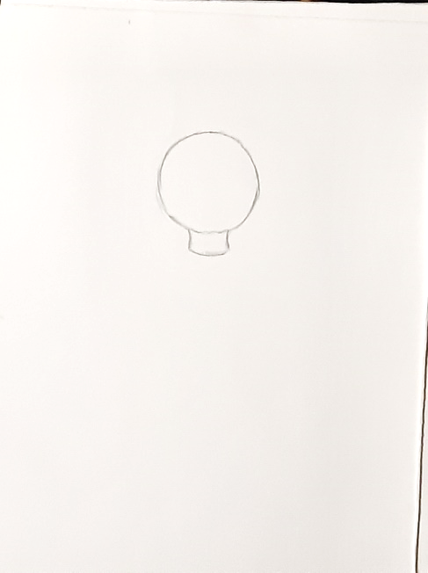
Лист бумаги располагаем горизонтально.
Начинаем рисунок с головы. Голова у дымковской барыни круглая. Располагаем ее в верхней части листа.
Пририсовываем шею. Шея не должна быть тонкой.

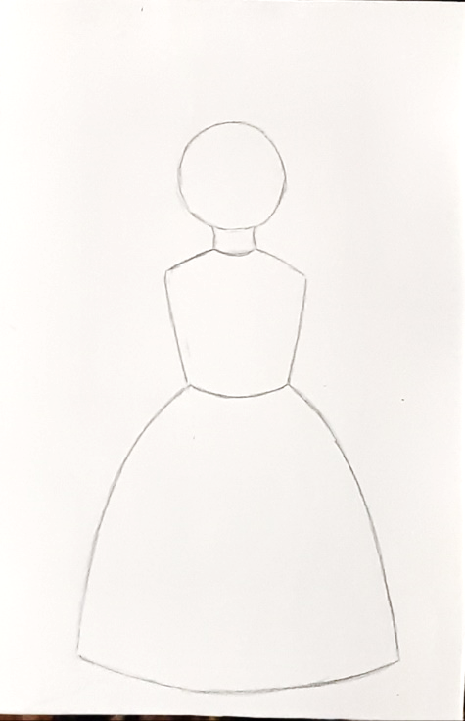
Затем пририсовываем туловище. Оно у игрушки небольшое, немного сужается к низу. Затем рисуем юбку. Юбка похожа на колокольчик, она не очень широкая, все украшения на юбке нарисуем потом.

Теперь нам надо решить кого мы будем рисовать: барыню или крестьянку.
Они отличаются и рисуются немного по-разному.
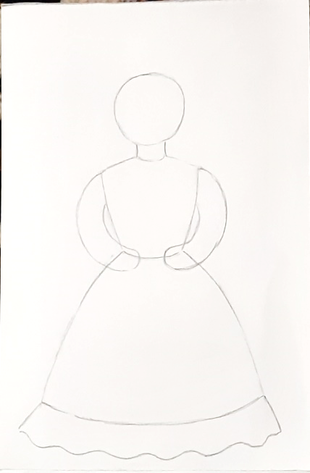
Итак, барыня. (Занятие №1)
По подолу юбки пририсовываем волан. Следим, чтобы волан был одинаковой ширины, иначе будет некрасиво.
К плечам пририсовываем руки. Руки у игрушки похожи на 2 полоски, они закруглены и прижаты к талии.

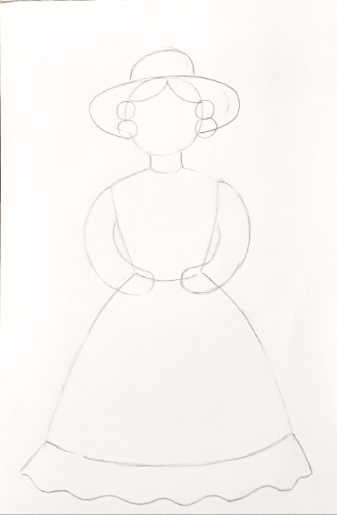
Теперь украшаем голову куклы шляпой. Под шляпой рисуем прическу.
Можно проявить фантазию и придумать любую шляпу. Пофантазируйте и с прической, но помните: барыня не может быть с распущенными волосами.

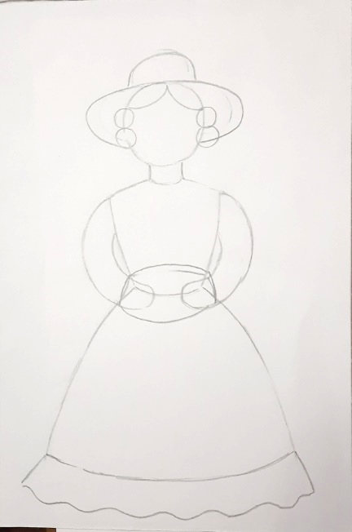
Также барыни не ходили с пустыми руками. Они держали сумочку, веер, собачку или другое.
Очень модно было ходить с муфтой (это такой меховой футляр для рук, имеющий отверстия с двух сторон). На рисунке изображена именно муфта.
Вы можете изобразить что-то другое.

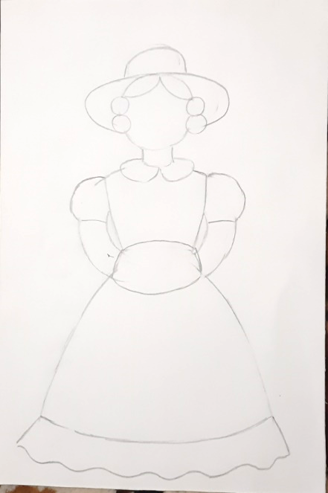
Можно также пририсовать воротничок, бусы, украсить рукава складками.
Можно пофантазировать. Итак, барыня готова. Осталось ее расписать, напоминаю, что узоры в дымковской игрушке очень простые, геометрические, но очень яркие.

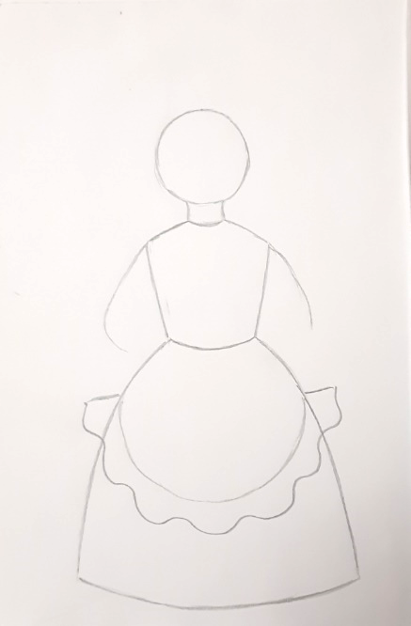
Рассмотрим, как рисуется крестьянка. (Занятие №2)

Голова, туловище и юбка уже нарисованы. Напоминаю, что рисовать обе игрушки мы начинаем одинаково.
Все крестьянки обязательно носили фартук, обозначим его на юбке, фартук у нас большой и широкий.
По краю фартука идет волан, он немного выступает за контур юбки.

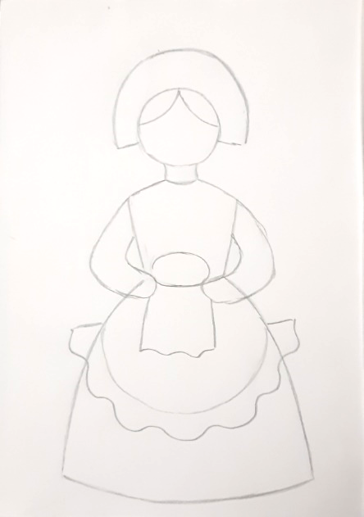
Руки у крестьянки рисуются так же как и у барыни.
В руках она может держать ребенка, курицу, куршин и другое. У нас держит каравай хлеба на полотенце.
На голове у игрушки кокошник, похожий на корону.
Волосы крестьянки заплетали в косу.

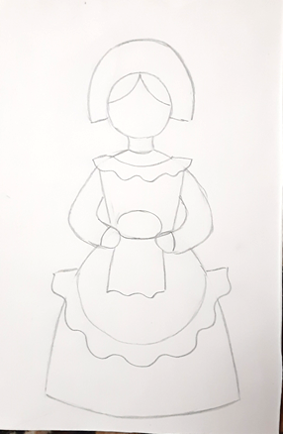
Можно украсить шею куклы небольшим воланом.
Наши рисунки готовы.
Можно менять в них детали и украшать по-своему.
Теперь осталось украсить крестьянку яркими узорами.

Как расписать свои рисунки можно посмотреть на образцах, расположенных ниже. Для росписи можно использовать гуашь или акварель. Обратите внимание, что фон игрушки – белый, нельзя закрашивать все. У кукол в один цвет могут быть закрашены кофточка или головной убор. Юбка, фартук всегда имеют белый фон. На белом фоне расположены яркие, пестрые узоры. У крестьянок юбка может быть в клетку.
